**Конспект ООД «Мир рекламы»**

**Цель:** закрепить с детьми понятие «Реклама».

**Задачи:**

**Обучающие:**

* Показать, как реклама может повлиять на количество «заказов» у бизнеса.
* Закрепить понимание функции рекламы.
* Закреплять экономические знания в практической ситуации.

**Развивающие:**

* Попробовать посмотреть на процесс создания рекламы изнутри;
* Способствовать развитию творческого потенциала детей, навыкам работы в коллективе;
* Развивать смекалку, изобретательность, умение ориентироваться в ситуациях;
* Развивать у детей интерес и положительное отношение к рекламе; познавательную активность, речь, память, внимание.

**Воспитывающие:**

* Воспитывать готовность детей сотрудничать, стремление помочь товарищу;
* Воспитывать интерес детей к рекламному делу;
* Воспитывать экономическую культуру детей.

**Предшествующая работа:** изучение материала по теме «Реклама», чтение книги Дима и Совенок, автор Э.Матевеев; разучивание гимнастики для глаз «Верх-вниз, влево-вправо» и физминутки «Покупка».

*Дети сидят на стульях, ребенок (Иван) читает книгу.*

*Раздается телефонный звонок.*

**Воспитатель**:

- Видеозвонок… Ребята, это звонит моя хорошая знакомая Светлана, которая работает в магазине. Помните, я вам говорила, что жду от него звонок! Давайте ответим на звонок!

На экране проектора (интерактивной доски) появляется продавец конфет (сладостей)

**Воспитатель:**

-Здравствуй, Лариса

**Продавец:**

- Здравствуй, Светлана

**Воспитатель:**

- Светлана! У тебя что-то случилось, ты какая-то грустная?

**Продавец:**

**-** Да, случилось. У меня в магазине очень много разных конфет, но что-то они плохо продаются. Хотя и свежие и вкусные. Вот мой магазин.

*Показывает дверь в магазин без рекламы.*

**Воспитатель:**

- Ребята, а что вы заметили? Чего не хватает на двери магазина Светланы?

**Дети:**

У нее на двери нет никакой яркой вывески, рекламы.

**Воспитатель:**

- Ребята, а зачем нужна реклама на двери магазина?

*Дети отвечают*

**Воспитатель:**

- Реклама информирует, что в магазине продаются конфеты.

**Воспитатель:**

- Ребята, давайте пригласим Светлану к нам в гости и поможем сделать яркую, интересную рекламу. Светлана мы ждем тебя в гости.

**Продавец:**

- С удовольствием к вам приду, я как раз не далеко от вашему детского сада. Скоро буду!

**Воспитатель:**

**-** А мы с вами давайте вспомним функции рекламы.

**Дети:**

* Информирует
* Напоминает
* Уговаривает

*На экране интерактивной доски появляются функции рекламы*

- А теперь давайте вспомним, каким цветом мы обозначаем каждую рекламу.

Ребята, я вам предлагаю немного поиграть. Соединить примеры рекламы с функцией.

*В группу заходит продавец.*

**Продавец:**

- Здравствуйте, ребята. Я к вам пришла не с пустыми руками, принесла для вас две коробки*. Показывает*

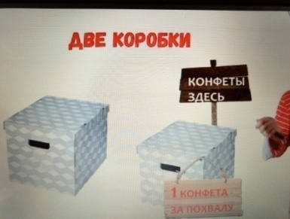

*Одна коробка простая, а на другой надпись «Конфеты здесь» - вверху, внизу – 1 конфета за похвалу.*

*Продавец приглашает к себе по одному ребенку и предлагает.*

**Продавец:**

- Какую коробку тебе открыть, в какой коробке ты хочешь посмотреть, что там есть?

*Дети подходят, говорят одну похвалу и берут конфету.*

*Когда все дети прошли, продавец спрашивает*

**Продавец:**

**-**Ребята, как вы думаете, что было в другой коробке?

*Дети отвечают*

*Продавец открывает и показывает, что там тоже были конфеты, которые лучше и ничего не надо было делать.*

**Продавец:**

- Почему же вы выбрали из этой коробки? *(показывает на ту, где написано «Конфеты здесь»)*

*Дети отвечают*

**Продавец:**

- Реклама информирует, что конфеты в этой коробке. Она помогла продать конфеты за похвалу или даже деньги.

А в другой коробке не смогли продать, там не было рекламы, хоть конфеты вкуснее.

Теперь я понимаю, что мне нужна реклама, чтоб продавались мои сладости.

**Продавец:**

-! Вы мне поможете?

*Ответы детей*

- В коробке еще остались конфеты, давайте попробуем их продать.

***На экране проектора (интерактивной доски) картинки***

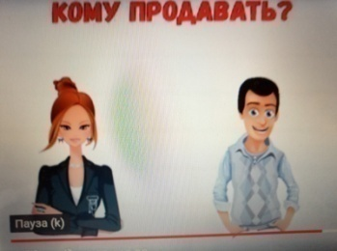

Давайте подумаем, кто чаще покупает конфеты: женщины или мужчины? *Женщины*

- Кто вас чаще всего забирает из детского сада? *Мама*

Вы еще не работаете, у вас денег нет. Значит, покупать будет мама.

**Воспитатель:**

**-** Давайте сделаем рекламу конфет для магазина Светланы.

Сначала проговорим вместе этапы создания рекламы.

Первое выбираем слоган.

**-** А что такое слоган?

Дети: это девиз компании, в виде коротких рекламных текстов.

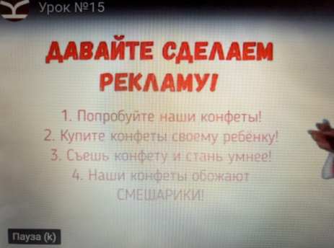

Далее выбираем картинку, которая будет привлекать внимание покупателей.

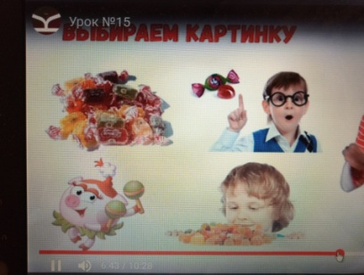

Кроме того напишем цену, где купить и к кому обращаться в магазине.

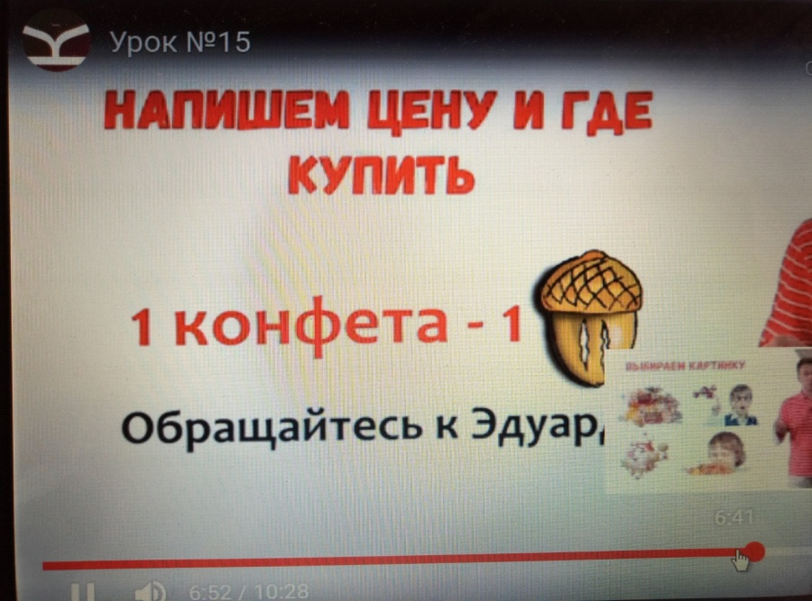

***1 конфета =1 монета***

***Обращаться по адресу:***

***Магазин «СЛАДКОЕЖКА», ул. Лугинецкая 34***

***Продавец: Светлана***

**Гимнастика для глаз «Верх-вниз, влево-вправо»**

Двигать глазами вверх-вниз, влево-вправо. Зажмурившись, снять напряжение, считая до десяти.

**Физминутка «Покупка»**

Мы бежали по дорожке (бег на месте)

Вдруг, порвались босоножки! (один громкий хлопок в ладоши)

Что же делать? Как нам быть? (разводим поочередно руки в стороны)

Где же обувь нам добыть? (обнять щечки ладошками и покачать головой)

Будем туфли покупать! (потопать ногами в ритм словам 4 или 7раз)

Станем денежки считать! (потереть большим пальчиком другие

пальцы, обеими руками одновременно)

Один (рубль), два, три, четыре (с размахом вскользь хлопаем правой

ладонью левую и наоборот, 4 хлопка)

Вот мы туфельки купили! (указываем ручками на обувь,

выставляя на пяточку то правую, то левую ножку)

**Воспитатель:**

А теперь предлагаю пройти за столы и сделать рекламное объявление.

Вспомним технику безопасности с ножницами и клеем.

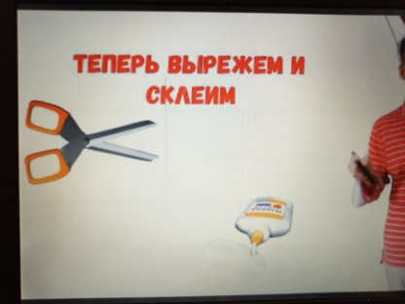

*После того как дети сделают рекламу, вопрос:*

- Где нам лучше повесить в детском саду рекламу? *Там, где больше всего проходит людей.*

1. Кабинет заведующей
2. Музыкальный зал
3. Центральный вход в детский сад
4. Кухня

**Продавец:**

- Мы с ребятами сделали для моего магазина уже одну рекламу, я возьму ее, чтобы повесить на входную дверь.

**Воспитатель:** Мы надеемся, что теперь конфеты в твоем магазине будут продаваться хорошо.

- Спасибо вам огромное! А, мне уже пора. До свидания! Жду вас в моем магазине!

*Дети прощаются с продавцом*

**Воспитатель:**

- Ребята, пойдемте развешивать наши рекламы по детскому саду.

*Дети с воспитателем идут развешивать объявления.*